(ร่าง)



เทศบัญญัติ

เรื่อง

งบประมาณรายจ่ายประจำปี

งบประมาณ พ.ศ. 2562

ของ

เทศบาลตำบลกระดังงา
อำเภอบางคนที จังหวัดสมุทรสงคราม
( ร่าง )

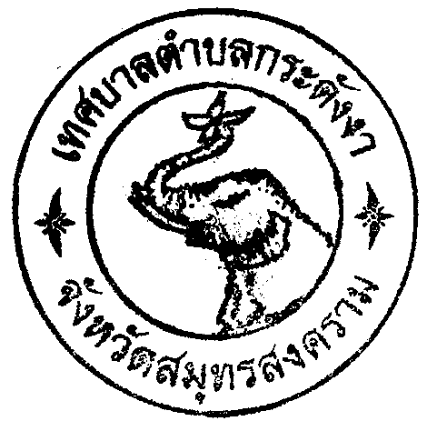

เทศบัญญัติ

เรื่อง

งบประมาณรายจ่ายประจำปี
งบประมาณ พ.ศ. 2562

ของ

เทศบาลตำบลกระดังงา
อำเภอบางคนที จังหวัดสมุทรสงคราม

สารบัญ

*******************

งบประมาณรายจ่ายประจำปี พ.ศ. 2562 หน้า

ส่วนที่ 1 1
คำแถลงประกอบงบประมาณรายจ่าย 2

ส่วนที่ 2 6
บันทึกหลักการและเหตุผลประกอบร่างเทศบัญญัติ 7
งบประมาณรายจ่ายประจำปีงบประมาณ พ.ศ. 2562

ส่วนที่ 3 18ประมาณการรายรับ 20
รายละเอียดประมาณการรายรับ 24
ประมาณการรายจ่าย 27
รายละเอียดประมาณการรายจ่าย 56
เทศบัญญัติงบประมาณรายจ่าย 95

